DAVOS PLATZ

Zwei Studios mit 1 Einstellplatz

Im Clubhotel im 5. OG

Hallenbad, Sauna, Spielraum

An sehr sonniger, ruhiger Aussichtslage

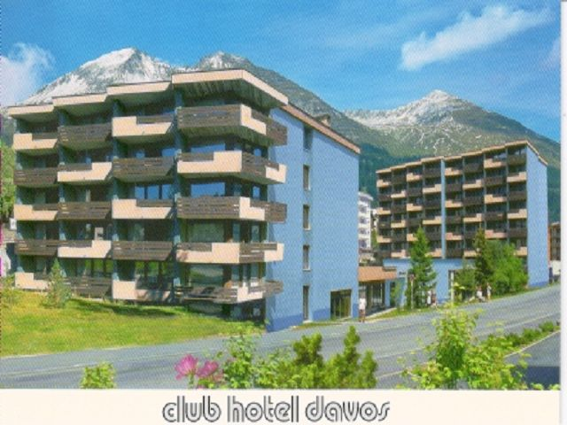

4180/3385

Fr. 255'000.--

Diese beiden Studios befinden sich im 5. Obergeschoss des Aparthotels "Club Hotel Davos" im bekannten Sommer- und Winterkurort Davos. Das Hotel liegt an der Promenadenstrasse im Dorfteil Davos-Platz, nur wenige Gehminuten vom Bahnhof entfernt.

Die Hotelliegenschaft wurde vor rund 1975 Jahren erstellt und bietet einen vielfältigen Service, wie aus dem beiliegenden Informationsblatt ersehen werden kann. Die Eigentümer der Wohnungen können von allen Dienstleistungen profitieren, insbesondere steht ihnen auch das Hallenschwimmbad zur Benützung zur Verfügung. Für die Eigentümer gibt es Vergünstigungen für die Essen (Frühstücksbuffet Fr. 8.50 pro Person, 3-Gang Nachtessen Fr. 18.-- bzw. Fr. 23.--pro Person.)

Der Eigentümer der Wohnung kann während der Hauptsaison im Winter während zwei Wochen und im Sommer während einer Woche seine Wohnung für Fr. 30.-- pro Tag benützen. Der gesamte Hotelservice inkl. Reinigung und Zimmerservice ist gratis. Während der Zeit nach Ostern Sommersaison und ab Oktober bis Wintersaisonbeginn steht die Wohneinheit dem Eigentümer unbeschränkt zur Verfügung. Der Unkostenbeitrag beträgt pro Tag Fr. 8.--, wobei auch die Bettwäsche und die Reinigung eingeschlossen sind. In der restlichen Zeit wird die Wohnung durch das Hotel an andere Gäste vermietet. Der dem Eigentümer zustehende Nettoerlös betrug nach Abzug aller Nebenkosten in den letzten Jahren zwischen Fr. 1‘500.-- und Fr. 4‘000.-- pro Studio. Dieser Nettoertrag schwankt je nach Renovationsbedarf der ganzen Liegenschaft. Zur Zeit werden alle Bäder in neue Duschen (pro Wohnung Fr. 16‘000.--) umgebaut.

Die beiden Studios sind vollständig möbliert und wirken sehr wohnlich und heimelig. Sie sind mit einer Verbindungstüre verbunden. Bei Eigenbedarf wird dem Eigentümer allenfalls auch eine andere gleichwertige Wohnung zur Verfügung gestellt. Jedes Studio hat einen Balkon. Im Verkaufspreis ist ein Autoeinstellplatz eingeschlossen. Die Kaufkosten werden je zur Hälfte von Käufer und Verkäufer bezahlt, die Maklergebühr und eine Gewinnsteuer übernimmt der Verkäufer.

Während das Hotel in der Hauptsaison geöffnet ist, können Hallenbad, Sauna, Spielraum genutzt werden.

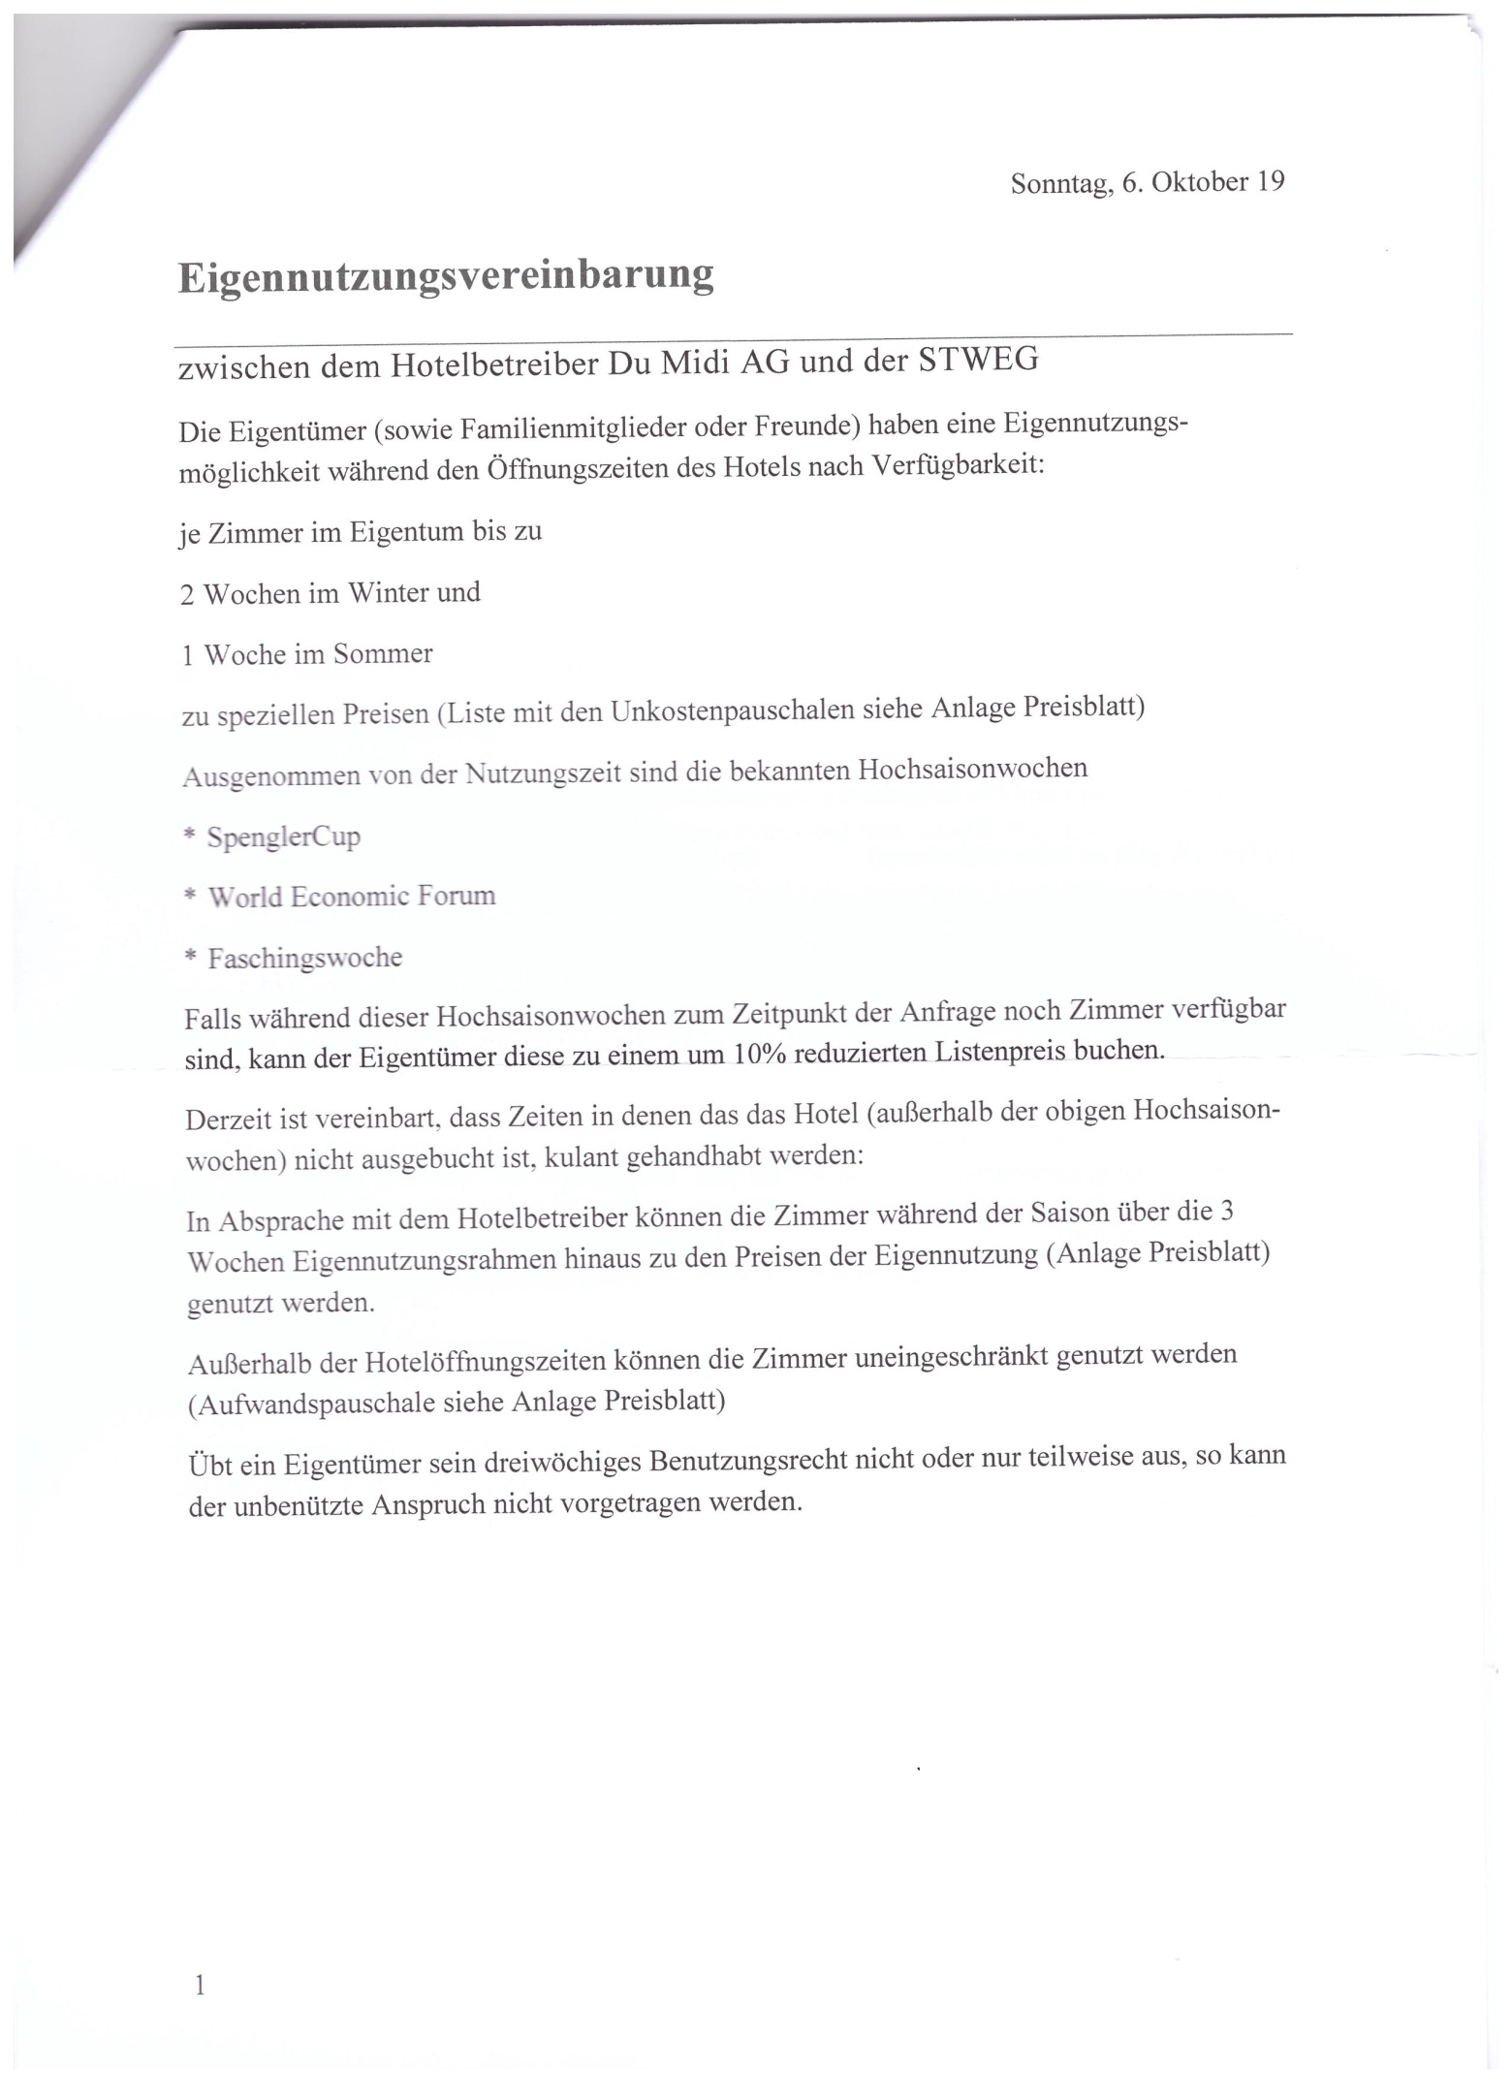

Beispiel des Ausbaues eines Studios

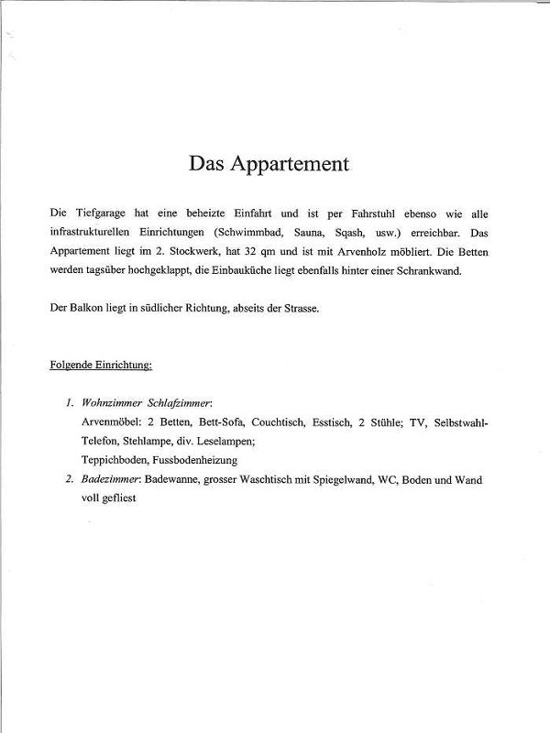

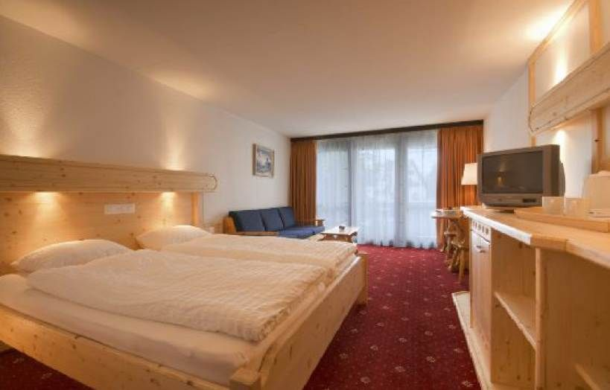

Studio

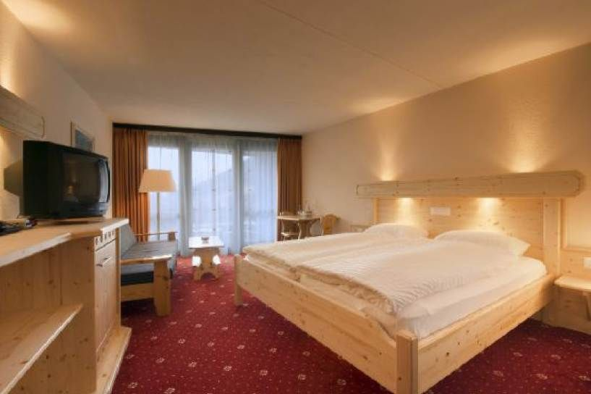

Studio

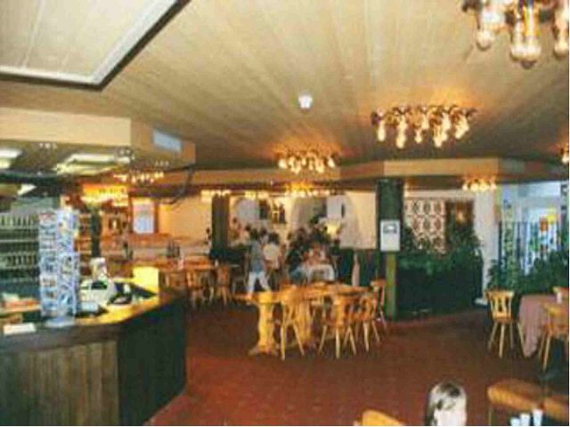

Reception / Sala
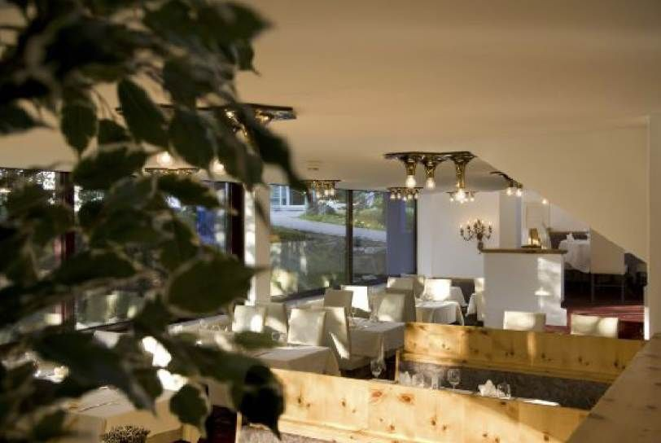

Speisesaal

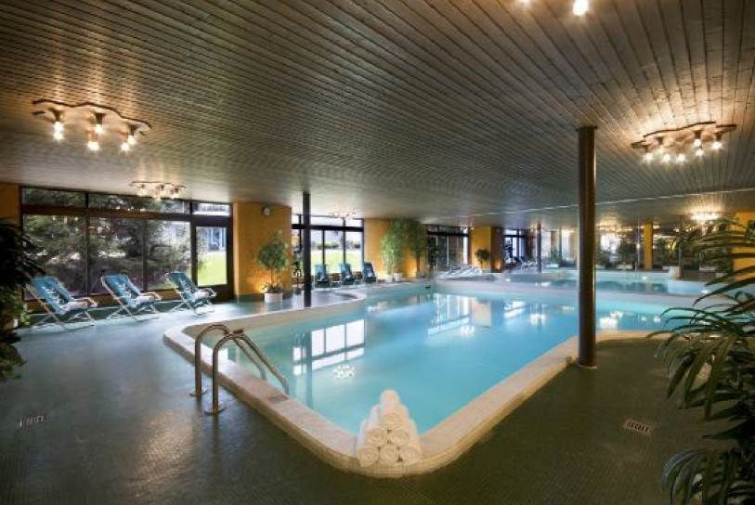

Schwimmbad / piscina

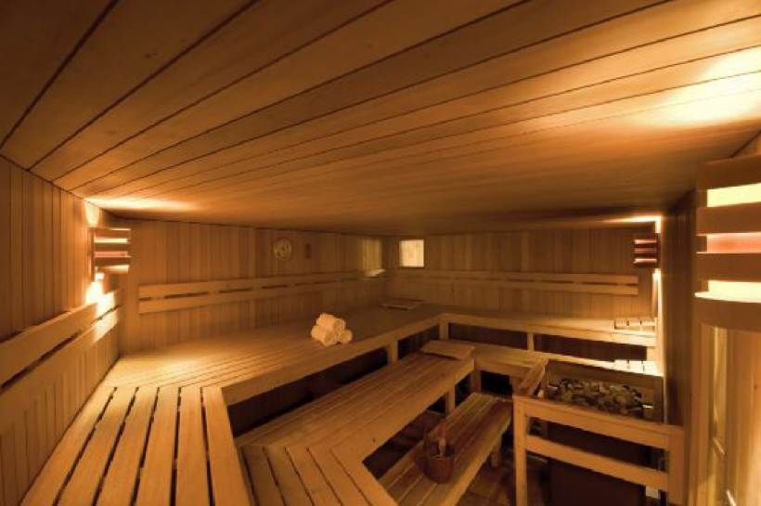

Sauna
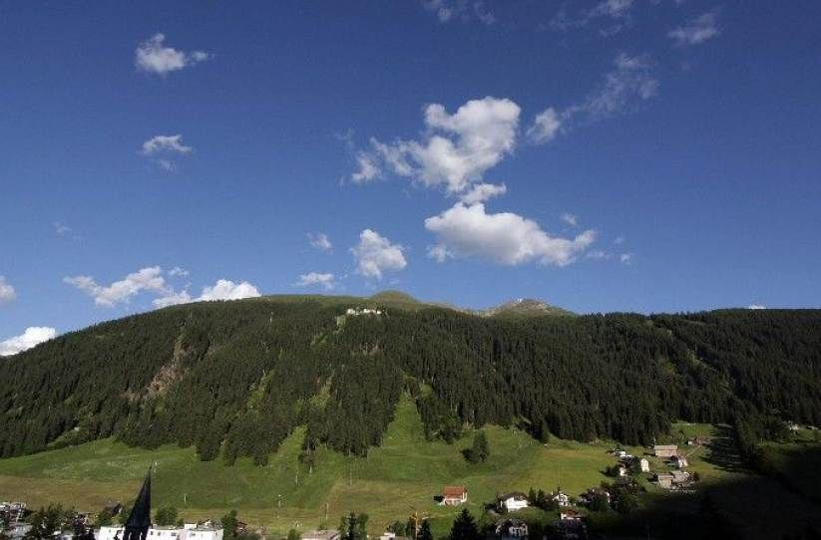

Blick auf Jakobshorn

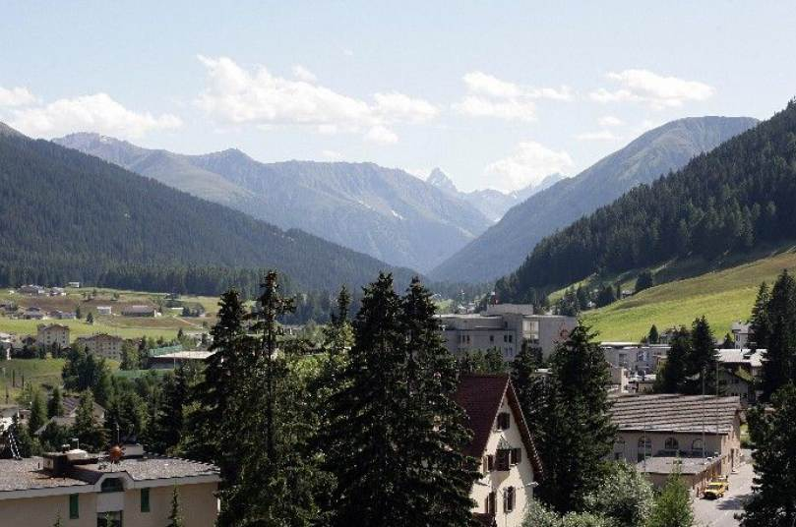

Blick nach Westen / Vista verso ovest

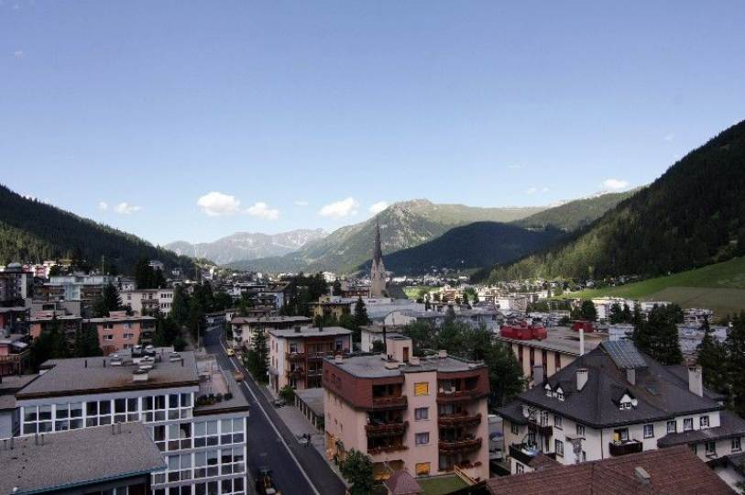

Blick nach Osten / Vista verso est

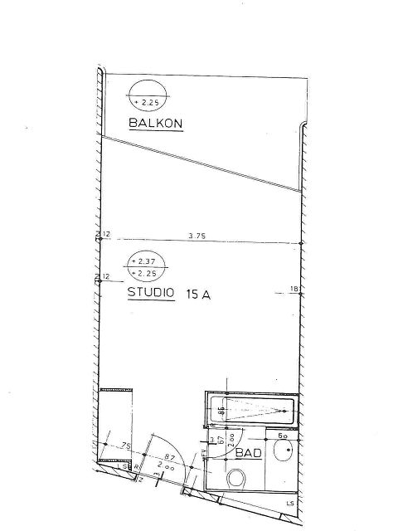

Im Verkauf sind die Wohnungen Nr. 253 und 255

